# 6.CookTorrance

这种光照模型是由罗伯特·L·库克和Kenneth E.托兰斯的发展。库克-托兰斯模型更接近比的Phong或的Blinn-的Phong模型的物理现实。它是用来模拟不同材料的镜面反射。该模型将每个表面由许多*微小面*：非常小的方面，反映了入射光。在粗糙表面上，这些微小面的斜坡变化很大，并且在光滑表面的微小面以类似的方向上取向（如在1967年由托兰斯-麻雀描述）。

因为在大多数的光照模型，反射由环境，漫反射和镜面反射和朗伯（的**ñ** · **升**用于漫反射）。该模型，而不是集中在镜面反射。下面的公式示出了基本的反射模型（以简化的形式库克＆托兰斯（1982）的原配方见。）：



其中，*ķ* ]是漫反射的光的分数（0之间的值和1）和*- [R 小号*是镜面反射分量，这样计算：

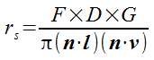

这种镜面反射取决于三个因素：该*菲涅耳*（*˚F*），所述*粗糙度*（=微小面的方向分布，*ð*）和*几何衰减*（*ģ*）。

## 菲涅尔

菲涅尔因子定义了入射光的分数被反射，哪一部分被发送。在我所见过的石里克近似的例子着色器代替原有的配方，因为原来的菲涅耳公式太耗费计算。见库克 - 托兰斯（1982年）为全面菲涅耳公式。

石里克（1994）做了菲涅耳公式的近似值来获得类似的结果具有更快的计算。他的公式是这样的：



*˚F λ*是在法向入射的反射率，**升**是光矢量和**ħ**是光矢量和朝向观看者指向的向量之间的半向量。

## 粗糙度（微面分布）

这个因素定义了以相同的方式（=作为法线矢量指向相同的方向），为的中途矢量定向微小面的分数**v**。上光滑的表面，所有微小面具有相似的方向，因此，所有的反射光接近反射载体。在粗糙的表面，光线分布更加广泛。

计算所述分布的一个方法是使用Beckmanns（1963）分布函数：

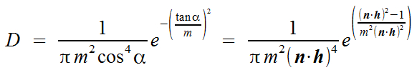

其中*米*是控制表面的粗糙度的变量。

## 几何衰减

在到达表面之前或反射后一些微小面遮挡入射光。的*几何衰减*因子是从0到1的值，表示保持此遮蔽或掩蔽已经发生后的光的比例量。该计算假定所有微小面具有V形槽的形式。

因此有三种情况的光与表面的反应：（a）该光被反射而不干扰，（二）部分的反射光被反射和（c）一些光到达下一个微面之前被阻塞后阻止（TODO：添加图片）。

在第一种情况下，到达观看者的光1.第二种情况的公式为：



对于第三种情况的公式是一样的第二种情况，但与**v**和**升**交换：

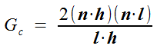

的几何衰减因子计算为最小下列三个值：

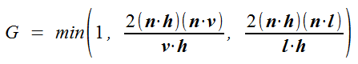

几何衰减计算在详细的Blinn（1977）中所述。

